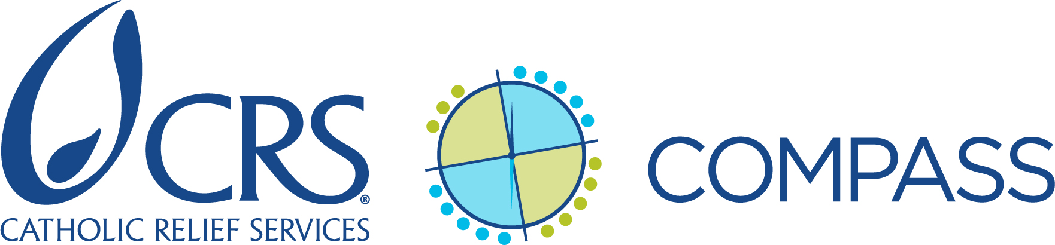

Conseils pour l’élaboration de documents de projets

Conseils pour tous les documents de projets, quelle que soit la source du financement
- Prenez en considération les leçons apprises de processus similaires dans le passé, au niveau du programme-pays, de la région ou même de l’agence. Consultez des employés régionaux de la mobilisation des ressources et de la qualité des programmes et des employés d’IDEA au siège pour identifier des leçons apprises intéressantes, comme :
- Quelles étapes de la conception de projets ont souvent pris plus longtemps que prévu ?
- Quelles activités de la conception de projets avons-nous tendance à négliger ?
- Quelles sont les manières les plus efficaces de coordonner les contributions du personnel des programmes, des finances et autres opérations dans la conception du projet et le document de projet ?
- Quelles sont des manières efficaces d’impliquer les partenaires sans les surcharger, en particulier des partenaires qui ne sont pas au même endroit que l’équipe d’élaboration du document de projet ?

- Planifiez un processus de conception qui :
- Suit les normes de qualité présentées dans le ProPack I.
- Comprend une implication potentielle significative des bénéficiaires dans la conception, par l’intermédiaire d’évaluations préliminaires.
- S’appuie sur l’expérience en programmation et les leçons apprises d’autres programmes de CRS – les registres de performance passée (Past Performance Records) dans Gateway peuvent servir de ressource.

- Prévoyez la conception, la revue et la finalisation du cadre des résultats et de la théorie du changement aussitôt que possible dans le calendrier car beaucoup d’autres sections du document de projet en dépendent.

- Planifiez, en prévoyant suffisamment de temps, les étapes relatives à l’implication des partenaires, comme :
- Sélection des partenaires (y compris une sélection compétitive si le bailleur de fonds le demande).
- Finalisation des accords de partenariat et des contrats de coopération, avec des réunions avec la direction des partenaires.
- Planification du consortium (le cas échéant – cf. Cadre pour la Formation de Consortiums d’Excellence).
- Implication des partenaires dans le processus de conception (évaluation initiale, ateliers de conception, calendrier des activités et préparation du budget).
- Revue du projet de document de projet par les partenaires.

- Pensez au temps nécessaire pour l’implication du gouvernement pour valider la conception (et obtenir des lettres de soutien si nécessaire pour des opportunités de financement externe).

- Divisez les responsabilités de manière appropriée entre les membres de l’équipe d’élaboration du document de projet pour maximiser leur efficacité et pour qu’une seule personne ne doive pas porter une charge excessive. Référez-vous aux rôles de l’équipe d’élaboration du document de projet établis lors de la réalisation de la Norme 1 de gestion des projets de CRS, action clé 1.

- Prévoyez des revues multiples du document de projet par CRS, à différentes phases :
- Revue du pays, de la région, du siège/autre revue technique du premier projet de conception et/ou de la note de concept
- Revue du pays, de la région, du siège/autre revue technique de l’ensemble du document de projet.
- Revue du dossier final à soumettre et vérification de la conformité par le siège, si nécessaire.

Conseils pour les documents de projets élaborés pour des opportunités de financement externe

- Calculez à rebours à partir de la date de soumission du document de projet pour déterminer combien de temps vous pouvez allouer à chaque étape.

- Incluez, en tant qu’étape dans le calendrier d’élaboration du document de projet, un examen de la décision de financement du donneur de fonds ainsi que les processus et calendriers d’élaboration de l’accord et les questions de conformité ayant des implications pour la conception du projet (cf. Norme 5 de CRS pour la gestion des projets, action clé 4).

- Pour les documents de projets compétitifs, à phases multiples, élaborez un calendrier général pour tout le processus d’élaboration du document de projet et mettez-le à jour après chaque phase du processus. Préparez une check-list générale s’il y a suffisamment d’information sur les exigences. Sinon, préparez une check-list pour chaque phase du processus d’élaboration du document de projet.

- Prévoyez le temps nécessaire pour des choses telles que la traduction de documents (par ex. les contributions de capacité des partenaires, les lettres de soutien), en particulier si le bailleur de fonds demande des traductions en anglais de tous les éléments obligatoires du document de projet.

- Prévoyez suffisamment de temps pour les tâches finales, comme la correction, la mise en page et la présentation du document technique et de la proposition budgétaire, et pour la soumission.

- Prévoyez du temps supplémentaire pour la soumission si le bailleur de fonds demande qu’elle soit faite sur un portail en ligne ou un autre système plus compliqué qu’un e-mail.

- Précisez le jour exact des dates butoirs connues si votre calendrier est organisé en semaines. Envisagez un calendrier au jour le jour quand vous vous rapprochez de la date de soumission.

